绝密·启用前
2023年1月浙江省普通高校招生选考化学试卷
题号 | 一 | 二 | 三 | 总分
得分
注意事项：
1．答题前填写好自己的姓名、班级、考号等信息
2．请将答案正确填写在答题卡上

 | 一、单选题
  评卷人 | 得分
1.下列物质中属于耐高温酸性氧化物的是
A．${\text{CO}}_{2}$
B．${\text{SiO}}_{2}$
C．$\text{MgO}$
D．${\text{Na}}_{2}\text{O}$
2.硫酸铜应用广泛，下列说法不正确的是
A．$\text{Cu}$元素位于周期表p区
B．硫酸铜属于强电解质
C．硫酸铜溶液呈酸性
D．硫酸铜能使蛋白质变性
3.下列化学用语表示正确的是
A．中子数为18的氯原子：${}_{17}^{37}\text{Cl}$
B．碳的基态原子轨道表示式：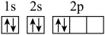
C．${\text{BF}}_{3}$的空间结构：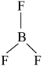(平面三角形)
D．$\text{HCl}$的形成过程：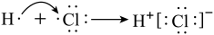
4.物质的性质决定用途，下列两者对应关系不正确的是
A．${\text{SO}}_{2}$能使某些色素褪色，可用作漂白剂
B．金属钠导热性好，可用作传热介质
C．$\text{NaClO}$溶液呈碱性，可用作消毒剂
D．${\text{Fe}}_{2}{\text{O}}_{3}$呈红色，可用作颜料
5.下列关于元素及其化合物的性质说法不正确的是
A．$\text{Na}$和乙醇反应可生成${\text{H}}_{2}$
B．工业上煅烧黄铁矿$\left({\text{FeS}}_{2}\right)$生产${\text{SO}}_{2}$
C．工业上用氨的催化氧化制备$\text{NO}$
D．常温下铁与浓硝酸反应可制备${\text{NO}}_{2}$
6.关于反应$2{\text{NH}}_{2}\text{OH}+4{\text{Fe}}^{3+}{\text{=N}}_{2}\text{O}↑+4{\text{Fe}}^{2+}+4{\text{H}}^{+}+{\text{H}}_{2}\text{O}$，下列说法正确的是
A．生成$1{\text{molN}}_{2}\text{O}$，转移$4\text{mol}$电子
B．${\text{NH}}_{2}\text{OH}$是还原产物
C．${\text{NH}}_{2}\text{OH}$既是氧化剂又是还原剂
D．若设计成原电池，${\text{Fe}}^{2+}$为负极产物
7.下列反应的离子方程式不正确的是
A．${\text{Cl}}_{2}$通入氢氧化钠溶液：${\text{Cl}}_{2}+2{\text{OH}}^{−}{\text{=Cl}}^{−}+{\text{ClO}}^{−}+{\text{H}}_{2}\text{O}$
B．氧化铝溶于氢氧化钠溶液：${\text{Al}}_{2}{\text{O}}_{3}+2{\text{OH}}^{−}\text{=}2{\text{AlO}}_{2}^{−}+{\text{H}}_{2}\text{O}$
C．过量${\text{CO}}_{2}$通入饱和碳酸钠溶液：$2{\text{Na}}^{+}+{\text{CO}}_{3}^{2−}+{\text{CO}}_{2}+{\text{H}}_{2}\text{O=}2{\text{NaHCO}}_{3}↓$
D．${\text{H}}_{2}{\text{SO}}_{3}$溶液中滴入氯化钙溶液：${\text{SO}}_{3}^{2−}+{\text{Ca}}^{2+}{\text{=CaSO}}_{3}↓$
8.下列说法不正确的是
A．从分子结构上看糖类都是多羟基醛及其缩合产物
B．蛋白质溶液与浓硝酸作用产生白色沉淀，加热后沉淀变黄色
C．水果中因含有低级酯类物质而具有特殊香味
D．聚乙烯、聚氯乙烯是热塑性塑料
9.七叶亭是一种植物抗菌素，适用于细菌性痢疾，其结构如图，下列说法正确的是
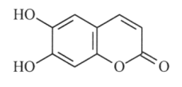
A．分子中存在2种官能团
B．分子中所有碳原子共平面
C．$1\text{mol}$该物质与足量溴水反应，最多可消耗$2{\text{molBr}}_{2}$
D．$1\text{mol}$该物质与足量$\text{NaOH}$溶液反应，最多可消耗$3\text{molNaOH}$
10.X、Y、Z、M、Q五种短周期元素，原子序数依次增大。X的$2\text{s}$轨道全充满，Y的s能级电子数量是p能级的两倍，M是地壳中含量最多的元素，Q是纯碱中的一种元素。下列说法不正确的是
A．电负性：$\text{Z}＞\text{X}$
B．最高正价：$\text{Z}＜\text{M}$
C．Q与M的化合物中可能含有非极性共价键
D．最高价氧化物对应水化物的酸性：$\text{Z}＞\text{Y}$
11.在熔融盐体系中，通过电解${\text{TiO}}_{2}$和${\text{SiO}}_{2}$获得电池材料$\left(\text{TiSi}\right)$，电解装置如图，下列说法正确的是
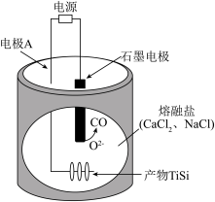
A．石墨电极为阴极，发生氧化反应
B．电极A的电极反应：$8{\text{H}}^{+}+{\text{TiO}}_{2}+{\text{SiO}}_{2}+8{\text{e}}^{−}\text{=TiSi}+4{\text{H}}_{2}\text{O}$
C．该体系中，石墨优先于${\text{Cl}}^{−}$参与反应
D．电解时，阳离子向石墨电极移动
12.共价化合物${\text{Al}}_{2}{\text{Cl}}_{6}$中所有原子均满足8电子稳定结构，一定条件下可发生反应：${\text{Al}}_{2}{\text{Cl}}_{6}+2{\text{NH}}_{3}\text{=}2\text{Al}\left({\text{NH}}_{3}\right){\text{Cl}}_{3}$，下列说法不正确的是
A．${\text{Al}}_{2}{\text{Cl}}_{6}$的结构式为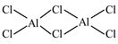
B．${\text{Al}}_{2}{\text{Cl}}_{6}$为非极性分子
C．该反应中${\text{NH}}_{3}$的配位能力大于氯
D．${\text{Al}}_{2}{\text{Br}}_{6}$比${\text{Al}}_{2}{\text{Cl}}_{6}$更难与${\text{NH}}_{3}$发生反应
13.甲酸$\left(\text{HCOOH}\right)$是重要的化工原料。工业废水中的甲酸及其盐，通过离子交换树脂(含固体活性成分${\text{R}}_{3}\text{N}$，R为烷基)因静电作用被吸附回收，其回收率(被吸附在树脂上甲酸根的物质的量分数)与废水初始$\text{pH}$关系如图(已知甲酸${\text{K}}_{\text{a}}=1.8×{10}^{−4}$)，下列说法不正确的是
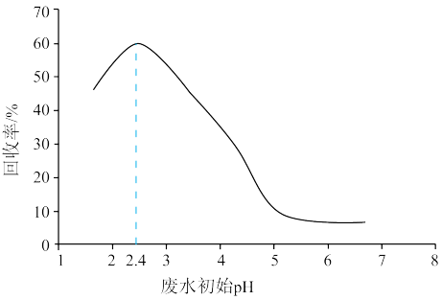
A．活性成分${\text{R}}_{3}\text{N}$在水中存在平衡：${\text{R}}_{3}\text{N}+{\text{H}}_{2}\text{O}⇌{\text{R}}_{3}{\text{NH}}^{+}+{\text{OH}}^{−}$
B．$\text{pH}=5$的废水中$\text{c}\left({\text{HCOO}}^{−}\right):\text{c}(\text{HCOOH})=18$
C．废水初始$\text{pH}＜2.4$，随$\text{pH}$下降，甲酸的电离被抑制，与${\text{R}}_{3}{\text{NH}}^{+}$作用的${\text{HCOO}}^{−}$数目减少
D．废水初始$\text{pH}＞5$，离子交换树脂活性成分主要以${\text{R}}_{3}{\text{NH}}^{+}$形态存在
14.标准状态下，气态反应物和生成物的相对能量与反应历程示意图如下[已知${\text{O}}_{2}(\text{g})$和${\text{Cl}}_{2}(\text{g})$的相对能量为0]，下列说法不正确的是
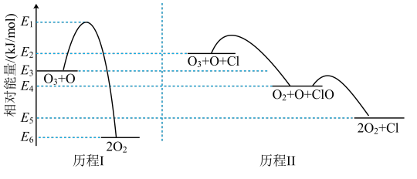
A．${\text{E}}_{6}−{\text{E}}_{3}={\text{E}}_{5}−{\text{E}}_{2}$
B．可计算$\text{Cl}−\text{Cl}$键能为$2\left({\text{E}}_{2}−{\text{E}}_{3}\right)\text{kJ}⋅{\text{mol}}^{−1}$
C．相同条件下，${\text{O}}_{3}$的平衡转化率：历程Ⅱ＞历程Ⅰ
D．历程Ⅰ、历程Ⅱ中速率最快的一步反应的热化学方程式为：$\text{ClO}(\text{g})+\text{O}(\text{g}){\text{=O}}_{2}(\text{g})+\text{Cl}(\text{g}) \text{ΔH}=\left({\text{E}}_{5}−{\text{E}}_{4}\right)\text{kJ}⋅{\text{mol}}^{−1}$
15.碳酸钙是常见难溶物，将过量碳酸钙粉末置于水中达到溶解平衡：
${\text{CaCO}}_{3}(\text{s})⇌{\text{Ca}}^{2+}(\text{aq})+{\text{CO}}_{3}^{2−}(\text{aq})$[已知${\text{K}}_{\text{sp}}\left({\text{CaCO}}_{3}\right)=3.4×{10}^{−9}$，${\text{K}}_{\text{sp}}\left({\text{CaSO}}_{4}\right)=4.9×{10}^{−5}$，${\text{H}}_{2}{\text{CO}}_{3}$的电离常数${\text{K}}_{\text{al}}=4.5×{10}^{−7},{\text{K}}_{\text{a}2}=4.7×{10}^{−11}$]，下列有关说法正确的是
A．上层清液中存在$\text{c}\left({\text{Ca}}^{2+}\right)=\text{c}\left({\text{CO}}_{3}^{2−}\right)$
B．上层清液中含碳微粒最主要以${\text{HCO}}_{3}^{−}$形式存在
C．向体系中通入${\text{CO}}_{2}$气体，溶液中$\text{c}\left({\text{Ca}}^{2+}\right)$保持不变
D．通过加${\text{Na}}_{2}{\text{SO}}_{4}$溶液可实现${\text{CaCO}}_{3}$向${\text{CaSO}}_{4}$的有效转化
16.探究铁及其化合物的性质，下列方案设计、现象和结论都正确的是
 | 实验方案 | 现象 | 结论
A | 往${\text{FeCl}}_{2}$溶液中加入$\text{Zn}$片 | 短时间内无明显现象 | ${\text{Fe}}^{2+}$的氧化能力比

 |  |  | ${\text{Zn}}^{2+}$弱
B | 往${\text{Fe}}_{2}{\left({\text{SO}}_{4}\right)}_{3}$溶液中滴加$\text{KSCN}$溶液，再加入少量${\text{K}}_{2}{\text{SO}}_{4}$固体 | 溶液先变成血红色后无明显变化 | ${\text{Fe}}^{3+}$与${\text{SCN}}^{−}$的反应不可逆
C | 将食品脱氧剂样品中的还原铁粉溶于盐酸，滴加$\text{KSCN}$溶液 | 溶液呈浅绿色 | 食品脱氧剂样品中没有$+3$价铁
D | 向沸水中逐滴加5~6滴饱和${\text{FeCl}}_{3}$溶液，持续煮沸 | 溶液先变成红褐色再析出沉淀 | ${\text{Fe}}^{3+}$先水解得$\text{Fe}{(\text{OH})}_{3}$再聚集成$\text{Fe}{(\text{OH})}_{3}$沉淀
A．A
B．B
C．C
D．D
 | 二、解答题
  评卷人 | 得分
17.硅材料在生活中占有重要地位。请回答：
(1)$\text{Si}{\left({\text{NH}}_{2}\right)}_{4}$分子的空间结构(以$\text{Si}$为中心)名称为________，分子中氮原子的杂化轨道类型是_______。$\text{Si}{\left({\text{NH}}_{2}\right)}_{4}$受热分解生成${\text{Si}}_{3}{\text{N}}_{4}$和${\text{NH}}_{\text{3}}$，其受热不稳定的原因是________。
(2)由硅原子核形成的三种微粒，电子排布式分别为：①$[\text{Ne}]3{\text{s}}^{2}3{\text{p}}^{2}$、②$[\text{Ne}]3{\text{s}}^{2}3{\text{p}}^{1}$、③$[\text{Ne}]3{\text{s}}^{2}3{\text{p}}^{1}4{\text{s}}^{1}$，有关这些微粒的叙述，正确的是___________。
A．微粒半径：③＞①＞②
B．电子排布属于基态原子(或离子)的是：①②
C．电离一个电子所需最低能量：①＞②＞③
D．得电子能力：①＞②
(3)Si与P形成的某化合物晶体的晶胞如图。该晶体类型是___________，该化合物的化学式为___________。
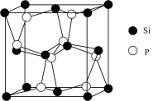
18.“碳达峰·碳中和”是我国社会发展重大战略之一，${\text{CH}}_{4}$还原${\text{CO}}_{2}$是实现“双碳”经济的有效途径之一，相关的主要反应有：
Ⅰ：${\text{CH}}_{4}(\text{g})+{\text{CO}}_{2}(\text{g})⇌2\text{CO}(\text{g})+2{\text{H}}_{2}(\text{g}) {\text{ΔH}}_{1}=+247\text{kJ}⋅{\text{mol}}^{−1},{\text{K}}_{1}$
Ⅱ：${\text{ CO}}_{2}(\text{g})+{\text{H}}_{2}(\text{g})⇌\text{CO}(\text{g})+{\text{H}}_{2}\text{O}(\text{g}) {\text{ΔH}}_{2}=+41\text{kJ}⋅{\text{mol}}^{−1},{\text{K}}_{2}$
请回答：
(1)有利于提高${\text{CO}}_{\text{2}}$平衡转化率的条件是___________。
A．低温低压
B．低温高压
C．高温低压
D．高温高压
(2)反应${\text{CH}}_{4}(\text{g})+3{\text{CO}}_{2}(\text{g})⇌4\text{CO}(\text{g})+2{\text{H}}_{2}\text{O}(\text{g})$的$\text{ΔH=}$___________$\text{kJ}⋅{\text{mol}}^{−1}$，$\text{K}=$___________(用${\text{K}}_{\text{1}}{\text{,K}}_{\text{2}}$表示)。
(3)恒压、${750}^{∘}\text{C}$时，${\text{CH}}_{4}$和${\text{CO}}_{2}$按物质的量之比$1:3$投料，反应经如下流程(主要产物已标出)可实现${\text{CO}}_{2}$高效转化。
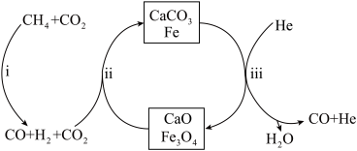
①下列说法正确的是___________。
A．${\text{Fe}}_{3}{\text{O}}_{4}$可循环利用，$\text{CaO}$不可循环利用
B．过程ⅱ，$\text{CaO}$吸收${\text{CO}}_{2}$可促使${\text{Fe}}_{3}{\text{O}}_{4}$氧化$\text{CO}$的平衡正移
C．过程ⅱ产生的${\text{H}}_{2}\text{O}$最终未被$\text{CaO}$吸收，在过程ⅲ被排出
D．相比于反应Ⅰ，该流程的总反应还原$1{\text{molCO}}_{2}$需吸收的能量更多
②过程ⅱ平衡后通入$\text{He}$，测得一段时间内$\text{CO}$物质的量上升，根据过程ⅲ，结合平衡移动原理，解释$\text{CO}$
物质的量上升的原因___________。
(4)${\text{CH}}_{4}$还原能力$\left(\text{R}\right)$可衡量${\text{CO}}_{2}$转化效率，$\text{R}=\text{Δn}\left({\text{CO}}_{2}\right)/\text{Δn}\left({\text{CH}}_{4}\right)$(同一时段内${\text{CO}}_{2}$与${\text{CH}}_{4}$的物质的量变化量之比)。
①常压下${\text{CH}}_{4}$和${\text{CO}}_{2}$按物质的量之比$1:3$投料，某一时段内${\text{CH}}_{4}$和${\text{CO}}_{2}$的转化率随温度变化如图1，请在图2中画出$400∼1000℃$间R的变化趋势，并标明$1000℃$时R值___________。
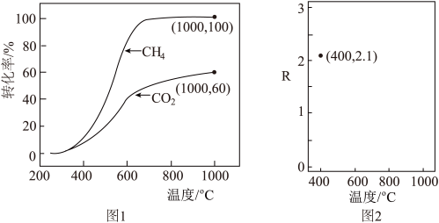
②催化剂X可提高R值，另一时段内${\text{CH}}_{\text{4}}$转化率、R值随温度变化如下表：
温度/℃ | 480 | 500 | 520 | 550
${\text{CH}}_{\text{4}}$转化率/% | 7.9 | 11.5 | 20.2 | 34.8
R | 2.6 | 2.4 | 2.1 | 1.8
下列说法不正确的是___________
A．R值提高是由于催化剂X选择性地提高反应Ⅱ的速率
B．温度越低，含氢产物中${\text{H}}_{2}\text{O}$占比越高
C．温度升高，${\text{CH}}_{4}$转化率增加，${\text{CO}}_{2}$转化率降低，R值减小
D．改变催化剂提高${\text{CH}}_{4}$转化率，R值不一定增大
19.某研究小组制备纳米$\text{ZnO}$，再与金属有机框架$\left(\text{MOF}\right)$)材料复合制备荧光材料$\text{ZnO@MOF}$，流程如下：
$\text{NaOH}溶液→_{Ⅰ}^{滴加{\text{ZnSO}}_{4}溶液\text{,}搅拌}→_{Ⅱ}^{过滤、洗涤}\text{ε}−\text{Zn}{(\text{OH})}_{2}→_{Ⅲ}^{控温煅烧}纳米\text{ZnO}→_{}^{\text{MOF}}\text{ZnO@MOF}$
已知：①含锌组分间的转化关系：${\text{Zn}}^{2+}⇌_{{\text{H}}^{+}}^{{\text{OH}}^{−}}\text{Zn}{(\text{OH})}_{2}⇌_{{\text{H}}^{+}}^{{\text{OH}}^{−}}{\left[\text{Zn}{(\text{OH})}_{4}\right]}^{2−}$
②$\text{ε}−\text{Zn}{(\text{OH})}_{2}$是$\text{Zn}{(\text{OH})}_{2}$的一种晶型，$39℃$以下稳定。
请回答：
(1)步骤Ⅰ，初始滴入${\text{ZnSO}}_{4}$溶液时，体系中主要含锌组分的化学式是___________。
(2)下列有关说法不正确的是___________。
A．步骤Ⅰ，搅拌的作用是避免反应物浓度局部过高，使反应充分
B．步骤Ⅰ，若将过量$\text{NaOH}$溶液滴入${\text{ZnSO}}_{4}$溶液制备$\text{ε}−\text{Zn}{(\text{OH})}_{2}$，可提高${\text{ZnSO}}_{4}$的利用率
C．步骤Ⅱ，为了更好地除去杂质，可用$50℃$的热水洗涤
D．步骤Ⅲ，控温煅烧的目的是为了控制$\text{ZnO}$的颗粒大小
(3)步骤Ⅲ，盛放样品的容器名称是___________。
(4)用$\text{Zn}{\left({\text{CH}}_{3}\text{COO}\right)}_{2}$和过量${\left({\text{NH}}_{4}\right)}_{2}{\text{CO}}_{3}$反应，得到的沉淀可直接控温煅烧得纳米$\text{ZnO}$，沉淀无需洗涤的原因是___________。
(5)为测定纳米$\text{ZnO}$产品的纯度，可用已知浓度的$\text{EDTA}$标准溶液滴定${\text{Zn}}^{2+}$。从下列选项中选择合理的仪器和操作，补全如下步骤[“___________”上填写一件最关键仪器，“(___________)”内填写一种操作，均用字母表示]。___________
用___________(称量$\text{ZnO}$样品$\text{xg}$)→用烧杯(___________)→用___________(___________)→用移液管(___________)→用滴定管(盛装$\text{EDTA}$标准溶液，滴定${\text{Zn}}^{2+}$)
仪器：a、烧杯；b、托盘天平；c、容量瓶；d、分析天平；e、试剂瓶
操作：f、配制一定体积的Zn+溶液；g、酸溶样品；h、量取一定体积的${\text{Zn}}^{2+}$溶液；i、装瓶贴标签
(6)制备的$\text{ZnO}@\text{MOF}$荧光材料可测${\text{Cu}}^{2+}$浓度。已知$\text{ZnO}@\text{MOF}$的荧光强度比值与${\text{Cu}}^{2+}$在一定浓度范围内的关系如图。
某研究小组取$7.5×{10}^{−3}\text{g}$人血浆铜蓝蛋白(相对分子质量$1.5×{10}^{5}$)，经预处理，将其中$\text{Cu}$元素全部转化为${\text{Cu}}^{2+}$并定容至$1\text{L}$。取样测得荧光强度比值为10.2，则1个血浆铜蓝蛋白分子中含___________个铜原子。
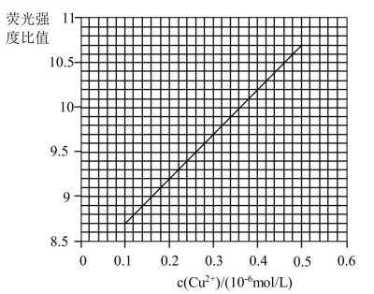
 | 三、推断题
  评卷人 | 得分
20.化合物X由三种元素组成，某学习小组按如下流程进行实验：
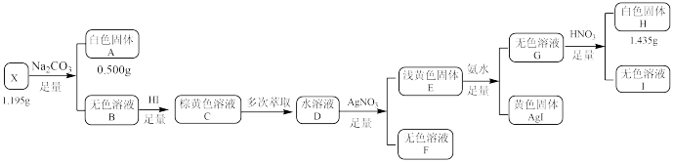
已知：白色固体A用$0.0250\text{molHCl}$溶解后，多余的酸用$0.0150\text{molNaOH}$恰好中和，请回答：
(1)X的组成元素是___________，X的化学式是___________。
(2)写出$\text{B}→\text{C}$溶液呈棕黄色所发生的化学反应方程式___________。
(3)写出生成白色固体H的离子方程式___________。
(4)设计实验检验溶液Ⅰ中的阳离子___________。
21.某研究小组按下列路线合成抗癌药物盐酸苯达莫司汀。
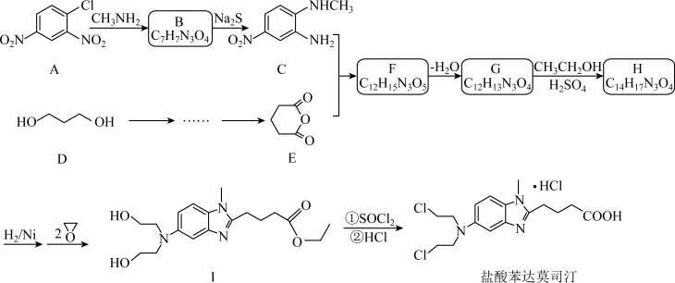
已知：①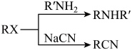
②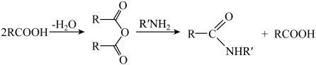
请回答：
(1)化合物A的官能团名称是___________。
(2)化合物B的结构简式是___________。
(3)下列说法正确的是___________。
A．$\text{B}⃗\text{C}$的反应类型为取代反应
B．化合物D与乙醇互为同系物
C．化合物I的分子式是${\text{C}}_{18}{\text{H}}_{25}{\text{N}}_{3}{\text{O}}_{4}$
D．将苯达莫司汀制成盐酸盐有助于增加其水溶性
(4)写出$\text{G}⃗\text{H}$的化学方程式______。
(5)设计以D为原料合成E的路线(用流程图表示，无机试剂任选)___。
(6)写出3种同时符合下列条件的化合物C的同分异构体的结构简式_______。
①分子中只含一个环，且为六元环；②${}^{1}\text{H}−\text{NMR}$谱和$\text{IR}$
谱检测表明：分子中共有2种不同化学环境的氢原子，无氮氮键，有乙酰基$\left({\text{CH}}_{3}−\overset{\underset{\text{||}}{\text{O}}}{\text{C}}−\right)$。
以上内容仅为本文档的试下载部分，为可阅读页数的一半内容。如要下载或阅读全文，请访问：https://d.book118.com/988016051031006043

